КЯХТИНСКИЙ ФИЛИАЛ
ГАПОУ «БАЙКАЛЬСКИЙ БАЗОВЫЙ МЕДИЦИНСКИЙ КОЛЛЕДЖ
МИНИСТЕРСТВА ЗДРАВООХРАНЕНИЯ РЕСПУБЛИКИ БУРЯТИЯ»

Методическая разработка внеаудиторного мероприятия,
посвященного Дню Российского студенчества (Татьянин день)

Студенческий бал «День студента – особый день»

Подготовила: преподаватель Лысенок Е. Л.

2020

Рассмотрено на заседании
МО классных руководителей
Протокол № _______
«____»_________2020 год
Председатель МО ____________ Дансарунова Т. Д.

СОДЕРЖАНИЕ

1.Пояснительная записка
2.Цели, задачи
3.Формируемые компетенции
4.Оснащение
5.Сценарий
6.Заключение
7.Литература, Интернет – ресурсы

Утверждено:
На заседании МО классных руководителей
Зав. МО_________Т.Д. Дансарунова
« _____» _________ 2020 г.

ПОЛОЖЕНИЕ
о проведении внеаудиторного мероприятия в КФ ГАПОУ «ББМК МЗ РБ»
«День Студента»

- Общие положения
Праздник «День Студента» (далее – Праздник) проводится согласно плану работы КФ ГАПОУ «ББМК МЗ РБ»
Цели и задачи проведения мероприятия:
- познакомить обучающихся с традициями празднования Татьяниного дня, историей мероприятия;
- научить обучающихся самостоятельно находить информации по теме;
- воспитывать уважительное отношение друг к другу;
- научить работать в группе.

2. Место и время проведения мероприятия
Проводится в актовом зале и учебном корпусе 25 января 2020 года в течение дня.

3. Ответственные за проведение мероприятия
Группа № 151, классный руководитель: Лысенок Е.Л.

4. Участники мероприятия
Принимают участие обучающиеся всех групп колледжа.

5. Программа мероприятия
Каждая группа участвует в квесте «Студенческий», который включает в себя 7 станций:
- «Спортивная»;
- «Творческая мастерская»;
- «Историческая»;
- «Музыкальная»;
- «Находчивая»;
- «Познавательная»;
- «Знатоки».
Квест «Студенческий».

5. Состав жюри

Батомункуева Сагида Николаевна
Васильева Ирина Максумовн
Жамьянова Туяна
Кузнецова Ирина Александровна
Тугульдурова Г.Д.

6. Подведение итогов и награждение

Подведение итогов состоится 30.01.2017 г. на линейке.
Все группы получают грамоты за участие в Квесте «Студенческий» за победу в номинациях:
- Самая спортивная группа;
- Самая творческая группа;
- Самая музыкальная группа;
- Самая находчивая группа;
- Самая целеустремленная группа;
- «Лучшие знатоки»;
- Самая дружная группа;
- Самая эрудированная группа;
- Самая весёлая группа.
7. Финансирование мероприятия
Праздник проводится за счет средств, поступивших от депутатов районного и городского советов МО «Кяхтинский район» и МО «город Кяхта».

Пояснительная записка
Методическая разработка внеаудиторного мероприятия посвящена Дню Российского студенчества и направлена на создание условий для формирования общих компетенций, познавательной, творческой деятельности обучающихся. Студенческие годы в жизни каждого человека занимают немаловажное место. Студенческая жизнь это не только занятия, зачеты, сдача экзаменов, но и общение, занятия спортом, отдых. Именно в студенческие годы молодые люди должны максимально реализовать творческие способности, как в учебе, так и в общественной жизни колледжа.
Одной из главных задач воспитательной работы является формирование духовно-нравственных качеств личности, особенно необходимых будущему медицинскому работнику.
Цели и задачи, поставленные в методической разработке, направлены на решение актуальных проблем:
1.Развитие культурных взаимоотношений.
2.Развитие самостоятельности организации содержательного досуга и коммуникативной компетенции.
3.Развитие творческого потенциала.
4.Сплочение студенческого коллектива.
5.Сотрудничество с педагогами в неформальной обстановке.
Этапы подготовки мероприятия.
Проведена совместная подготовка классного руководителя и студентов группы к мероприятию.
I, Подготовительный этап.
  - Мотивация студентов на проведение мероприятия.
  - Подбор и просмотр литературы.
1.3 Подготовка сценария, концертных номеров.
II. Основной этап.
2.1 Репетиция концертных номеров.
2.2 Подготовка реквизитов, костюмов.
2.3 Оформление актового зала к мероприятию.
III. Заключительный этап.
3.1 Проведение мероприятия.
IV. Рефлексия.
4.1 Отношение участников к проведенному мероприятию, отзывы обучающихся.
В праздновании Дня студента традиционно устраивались торжественные акты с речами и наградами. Не отступили от этих традиций и мы, при подготовке сценария предусмотрели награждение от администрации Дипломами и Почетными грамотами отличившихся студентов в учебе, общественной деятельности, спорте. Награждения и поздравления чередовались с игровой и танцевальной программой.
Студенты проявили активность, инициативу в подготовке мероприятия и в ходе проведения создалась и поддерживалась атмосфера доброжелательности и эмоционального подьема.
Методическая разработка может быть использована для проведения массовых мероприятий воспитательной направленности.

Цель мероприятия.
Воспитание нравственно – ценностного отношения к истории, культуре и традициям Российского общества.

Задачи:
1.Расширить знания об исторических аспектах мероприятия и становления Российского студенчества.
2.Способствовать воспитанию культуры поведения, общения.
3.Развитие коммуникативных, творческих способностей обучающихся.
4.Формирование нравственно-личностных качеств обучающихся.

Формируемые компетенции (общие компетенции):
ОК 2. Организовывать собственную деятельность, выбирать типовые методы и способы выполнения профессиональных задач, оценивать их эффективность и качество.

ОК 3. Принимать решения в стандартных и нестандартных ситуациях и нести за них ответственность.
ОК 6. Работать в коллективе и в команде, эффективно общаться с коллегами, руководством, потребителями.
ОК 7. Брать на себя ответственность за работу членов команды, за результат выполнения заданий.
ОК 8. Самостоятельно определять задачи профессионального и личностного развития, заниматься самообразованием, осознанно.
ОК 10. Бережно относиться к историческому наследию и культурным традициям народа, уважать социальные, культурные и религиозные различия
ОК 11. Быть готовым брать на себя нравственные обязательства по отношению к природе, обществу, человеку

ОК 13. Вести здоровый образ жизни, заниматься физической культурой и спортом для укрепления здоровья, достижения жизненных и профессиональных целей

Оснащение:
- Празднично украшенный актовый зал.
- Шары, гирлянды, светомузыка.
- Почта (почтовый ящик, ручка, блокнот).
- Фигура студента-медика из шаров.
- Предметы для конкурса «Гадание».
- Костюм гонца.
- Призы для групп с сюрпризом.
- Музыкальная аппаратура, аудиозаписи.

Вид. Внеаудиторное мероприятие.
Форма проведения. Студенческий бал.
Место проведения. Актовый зал.
Участники бала. Почетные гости – преподаватели, студенты специальностей Лечебное дело, Сестринское дело (все группы).
Ожидаемый результат. Положительная мотивация обучающихся к участию в жизни группы, колледжа, содержательному досугу, здоровому образу жизни.

Сценарий День Студента - Татьянин день
Студенческий бал «День студента – особый день»
Звучат торжественно фанфары
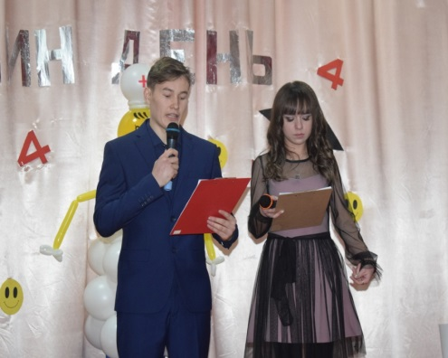
Ведущий 1. Здравствуйте дорогие друзья!
Ведущий 2. С праздником!
Ведущий 1. Есть у студентов День отдельный
Татьянин День и в этом суть
Возможность отдохнуть от дела
И от учебы отдохнуть

Ведущий 2. Слава я не поняла, у нас сегодня какой праздник, День студента или Татьянин день?
Ведущий 1. Сегодня мы празднуем и День студента, и Татьянин день.
25 января 1755 года Императрица Елизавета подписала «Указ об учреждении в Москве университета и 2-х гимназий», а Татьяна стала считаться покровительницей студентов.
Ведущий 2. А 25 января 2005 года вышел Указ Президента Российской Федерации «О Дне Российского студенчества»
Ведущий 1. И сегодня у нас студенческий бал!
Ведущий 2. Оказать нам честь открыть бал просим Почетного гостя Татьяну Александровну Шалашникову.
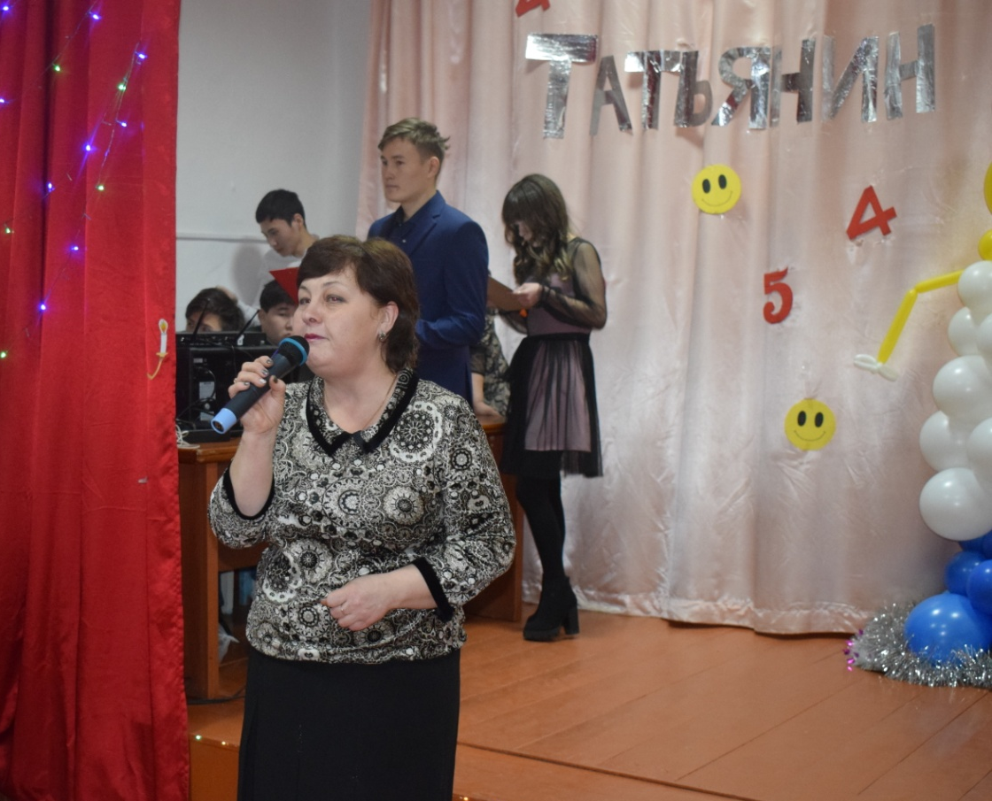
Выступление зам. директора по АУР Шалашниковой Т. А.
Ведущий 1. Ах, бал! Галантные манеры,
Веселье, праздник без конца!
Платочки ловят кавалеры
Трепещут девичьи сердца!

Ведущий 2. Повсюду жизнь и оживленье,
И ожиданье волшебства…
С волненьем легким в нетерпенье
Все ждут начала торжества!

Ведущий 1. Уважаемые дамы и господа! Мы начинаем студенческий бал!

Ведущий 2. Дамы и господа звучит вальс – король бала.
Кавалеры приглашают дам!

Пары танцуют вальс

Ведущий 1. У нас на балу работает почта. Все желающие могут написать с указанием адресата, а мы незамедлительно доставим послание по адресу.

Ведущий 2. Друзья! На всех балах прошлого века огромной популярностью пользовались театральные салоны. Актерами были все присутствующие. На балах разыгрывались веселые сценки. И сейчас настало время открыть наш театральный салон!
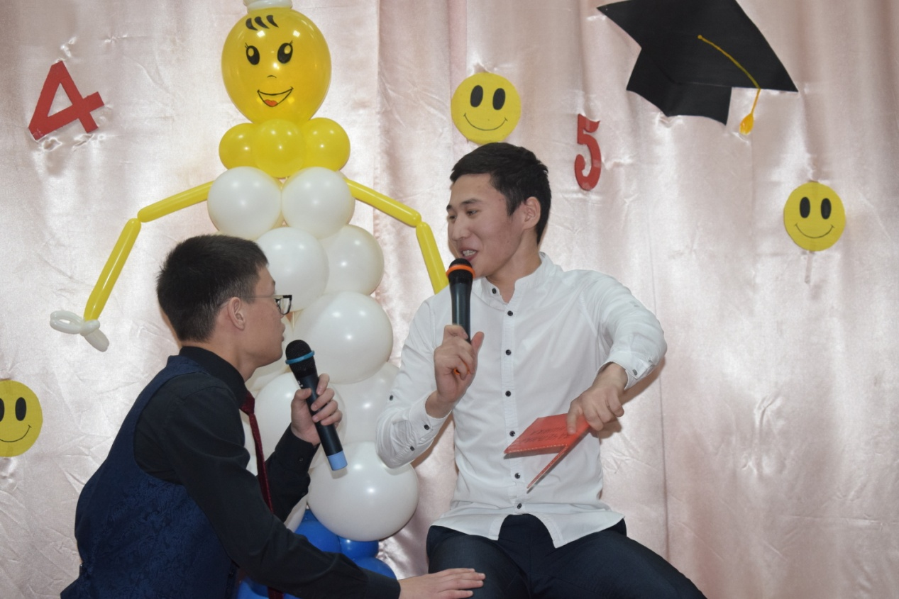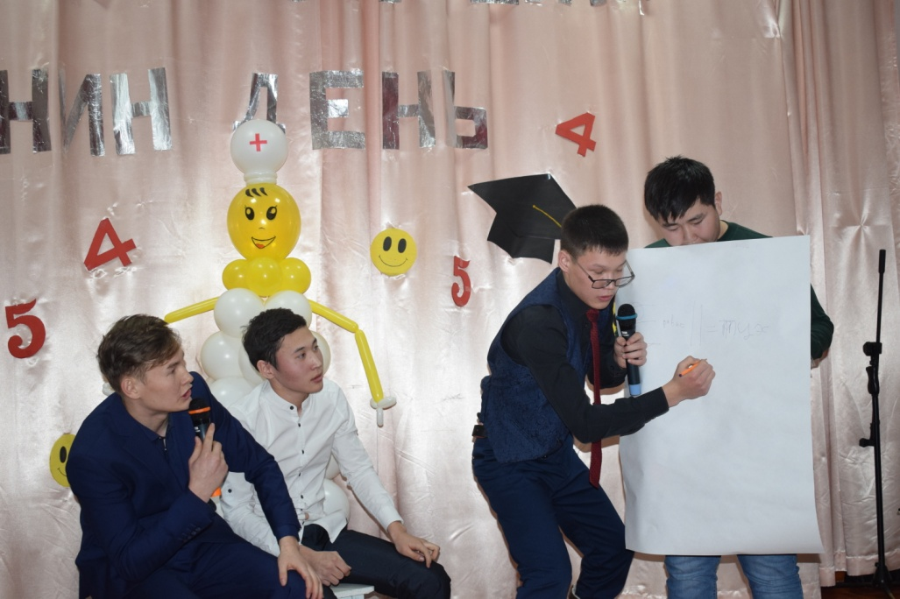
Выступление команды КВН (сценки из студенческой жизни)

Ведущий 1. Но какой же День студента без Татьян! Приглашаем всех Татьян студенток подняться на сцену.
Ведущий 2. Называют ФИО студента и группу (11 человек)
1. Гармаева Татьяна, 613 группа
2.Таракановская Татьяна, 621группа
3.Пашкова Татьяна, 624 группа
4.Громова Татьяна, 121 группа
5.Батодоржиева Татьяна, 632 группа
6.Тогмитова Татьяна, 632 группа
7.Афанасьева Татьяна, 131 группа
8.Бакланова Татьяна, 141 группа
9.Быкова Татьяна, 141 группа
10.Козловская Татьяна, 141 группа
11.Чибакова Татьяна, 141 группа

Ведущий 1. А сейчас для наших Татьян проведем игру «Гадание» и раскроем секрет, о чем они мечтают.
Обращаясь к залу: Хотите узнать?

Игра «Гадание», студентки по очереди достают из мешочка предметы – звучат комментарии, о чем они мечтают.
1.Копилка «Мышка»: мечтает накопить в этом году на Мерседес.
2.Магнит с видом города: мечтает совершить путешествие.
3.Брелок «Сердечко»: мечтает встретить настоящую любовь в нашем колледже.
4.Горошек (конфеты): мечтает собрать богатый урожай, надеемся из пятерок.
5.Лавровый лист: мечтает стать лучшей студенткой колледжа и получить лавровый венок.
6.Шоколадка: мечтает о сладкой жизни.
7.Зеркальце: мечтает победить на внутриколледжном конкурсе красоты на 8-е марта.
8.Кошелек: мечтает найти клад или хотя бы получить стипендию.
9.Колечко: мечтает, что пригласят на свадьбу в качестве гостьи, а может невесты.
10.Ручка: мечтает удивить всех преподавателей, написав все до единой лекции.
11.Ключ: мечтает переехать из общежития в собственную квартиру.

Ведущий 2. Позвольте всем дамам по имени Татьяна вручить сладкие призы из нашего волшебного мешочка.
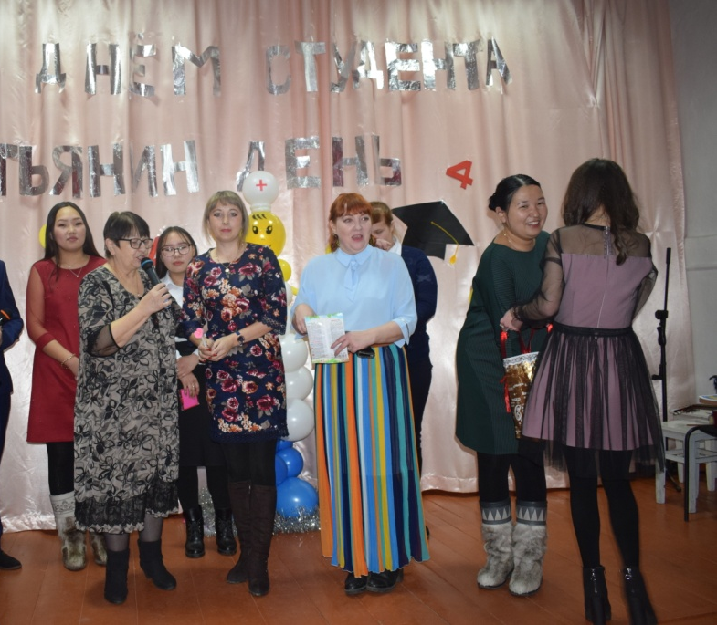
Всем Татьянам вручают сладкие призы (уходят со сцены)
Ведущий 1. Часто на балах желанными гостями были известные певцы.
Для всех гостей бала звучит музыкальный подарок - песня в исполнении золотого голоса Кяхтинских музыкальных салонов БАЛЬЖИЕВА БАЗАРА.

Ведущий 2. Тон на балах всегда задавали танцы. Объявляется танцевальная минутка. Танцуют все!
Танцы (быстрый, медленный 2 танца)
Ведущий 1. У нас сегодня на празднике присутствуют и первокурсники и старшекурсники. На правах старшего поколения хотим поделиться опытом
Ведущий 2. Первокурсников, которые только начинают свой путь, познакомим со студенческим словарем.
1.Студент у доски – партизан на допросе.
2.Студент в библиотеке – заблудившийся.
3.Студенты в столовой – саранча на обеде.
4.Ведомость успеваемости по группе – черный список.
5.Аудитория, где идет экзамен – камера пыток.
6.Каникулы – какое короткое счастье.
7.Студент, не сдавший экзамен – рыцарь печального образа.
8. Студент, сдавший экзамен – человек который смеется.

Ведущий 1. И вновь Танцы! Приглашаем всех!
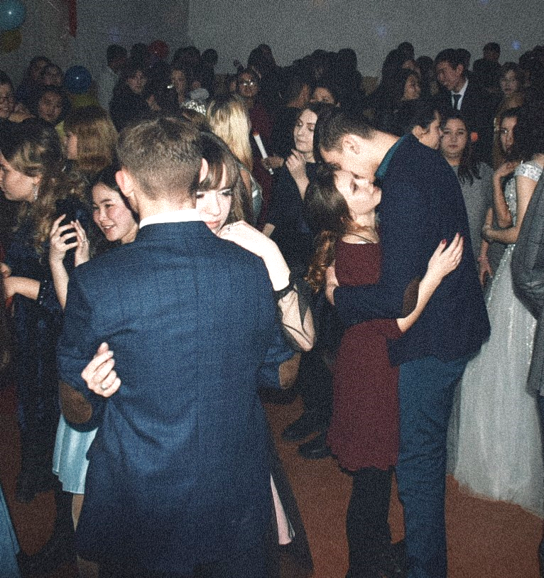
Звучит танцевальная музыка
Ведущий 2. Господа, а сейчас для вас звучит песня в исполнении ТУЛУГОЕВОЙ УЛЬЯНЫ.
Ведущий 1. Сегодня хочется уделить внимание тем студентам, которые приносят добрую славу нашему колледжу.
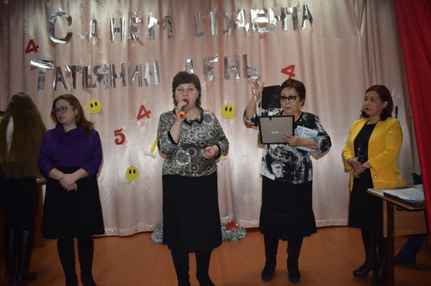
Ведущий 2. Для поздравления студентов приглашаем подняться на сцену:
Герцогиню Татьяну Александровну.
Княгиню Татьяну Дугаровну.
Графиню Гэрэлму Дабаевну.
Маркизу Марину Александровну.

Вручение Почетных грамот, Дипломов
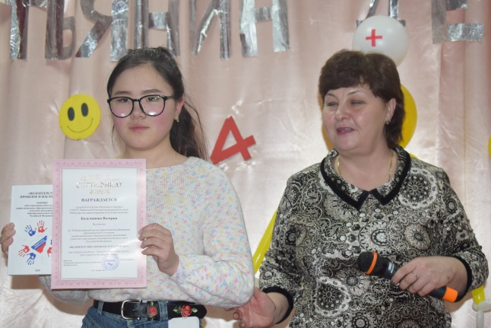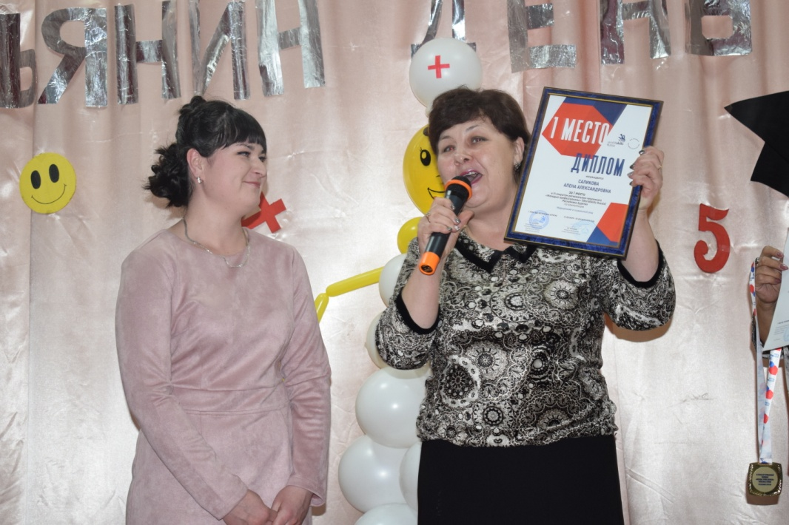
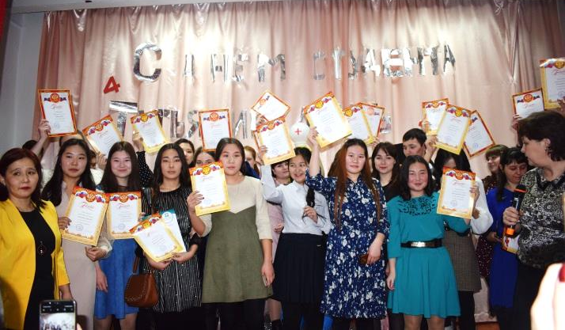
Ведущий 1. Бал в разгаре и снова танцы! Объявляем белый танец, дамы приглашают кавалеров!
Танцы (медленный, быстрый – 2 танца)
Ведущий 2. Слава, Татьян студенток мы поздравили, но у нас ведь есть преподаватели по имени Татьяна и вообще все преподаватели это бывшие студенты.
Ведущий 1. Да, мы обязательно должны поздравить всех наших уважаемых преподавателей, тем более, что бывших студентов не бывает! Для Вас музыкальный подарок – дивертисмент в исполнении известного барда ФОМИНА АЛЕКСАНДРА.
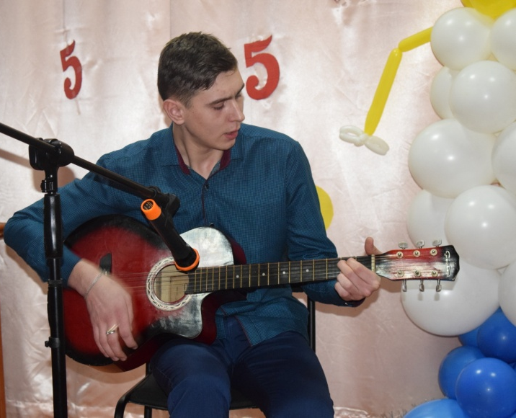
Ведущий 2. Для поздравления приглашаем председателя Студенческого совета ЖАМЬЯНОВУ ТУЯНУ.
Поздравление от Студенческого совета

Ведущий 1. Грохочет бал, сияет бал
Летают в косах ленты
Повсюду музыка звучит
И шепот комплементов
Танцы (быстрый, медленный)
Ведущий 2. Господа прибыла почта!
Ведущий 1. Это письма пожелания от наших выпускников первокурсникам.
Ведущие зачитывают письма - пожелания: от 641, 642, 643, 644 групп.

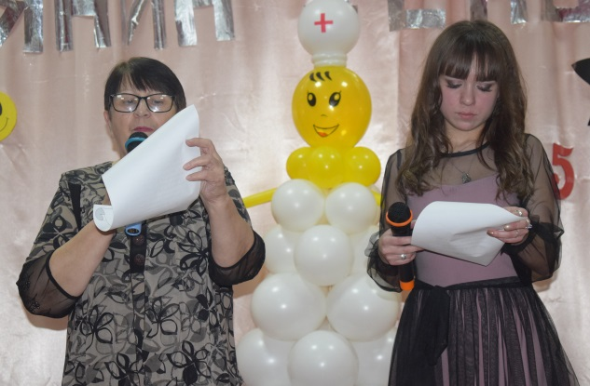
641 группа
Студенты, с праздником! Ура!
Пускай учеба подождет.
Желаем без зубрежки сдать
Любой экзамен и зачет

Все успевайте каждый день
И погулять, и поучить.
Не забывайте, Ваша цель –
Диплом без двоек получить!

642 группа
У Вас сейчас ответственный период в жизни, Вы становитесь взрослыми. Вы уже сделали первый важный шаг – выбрали будущую профессию. Ваша учеба это первая ступень становления вас как профессионалов. Вам предстоит набираться знаний, чтобы в дальнейшем применять их на практике. Желаем Вам успехов в этом нелегком деле! Поздравляем с Днем студента!
643 группа
Внимательно слушайте лекции, вовремя пишите конспекты. Учитесь хорошо, не пропускайте занятий. Хороших отметок в зачетке и удачи!
644 группа
«Учись студент!» - так завещал Великий Федя!
Учись, пока здоровье есть и время.
Учись в четверг и в пятницу
И в остальные дни неси учебы бремя.
Учись! Не пиво впитывай, а знания!
И завершив свое образование,
Ты станешь и культурным и конечно умным!
Звучит цоканье копыт лошади, заходит гонец в накидке, шляпе с пером, в руках держит свиток.
Гонец. Уважаемая хозяйка бала, я гонец с письмом к одному из Ваших гостей (передает письмо).
Хозяйка бала. Уважаемый гонец, из какой страны сие послание?
Гонец. Из страны «Студенчество».
Хозяйка бала. Письмо адресовано герцогине Татьяне Александровне. Обращаясь к ней: «Любезная Татьяна Александровна, разрешите зачитать Вам письмо?»
Зачитывает письмо
Многоуважаемая Герцогиня, Татьяна Александровна !
Мы пишем Вам, чего же боле
Давно решили Вам сказать,
Что проявив характер, волю
Вы можете каникулы продлять
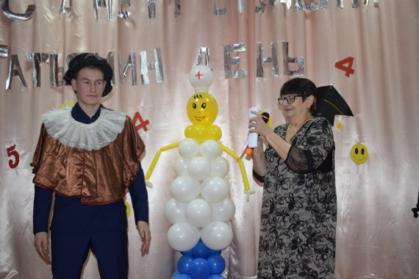
И обсудив вопрос насущный
Собрав подвластных Вам людей
Нам котильон сыграть так нужно
Чтоб на балах блистать скорей

Мы знаем это в Вашей власти
Нас отпустить до летних теплых дней
И Вам работать будет легче
А нам конечно веселей!

Хозяйка бала. Обращаясь к гонцу: «Передайте это послание герцогине Татьяне Александровне», гонец передает свиток, делая реверанс и уходит.
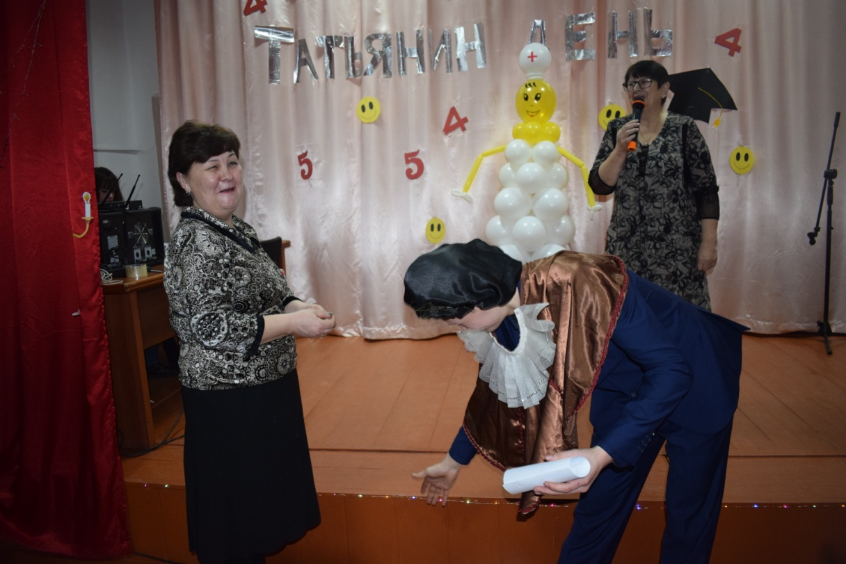
Вед. Неотъемлемой частью любого бала были светские развлечения или котильон.
Господа объявляем котильон «Светский ручеек».

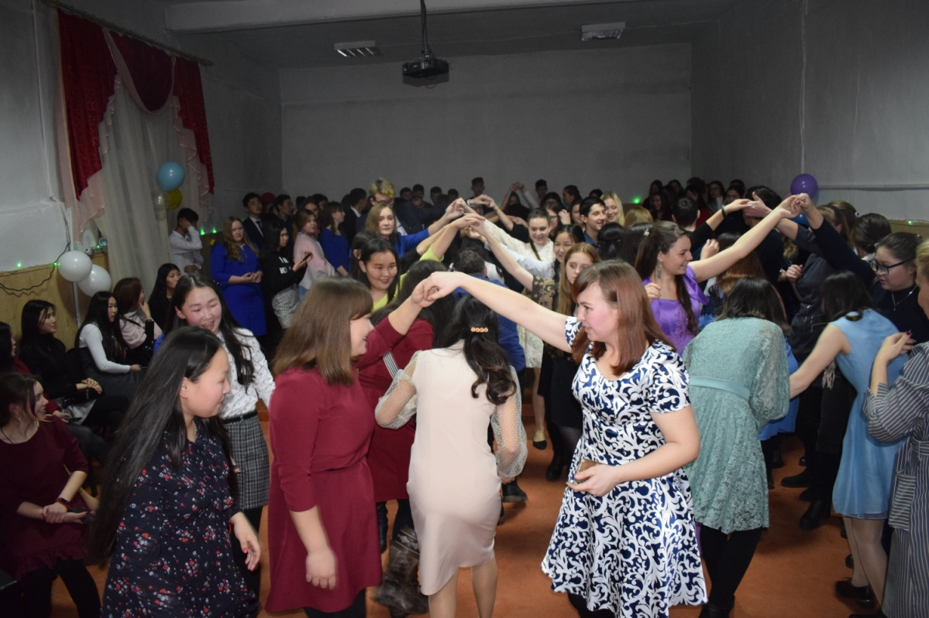

Студенты организуют игру «Светский ручеек», звучит музыка

Ведущий 2. Дамы и господа объявляется следующий котильон – игра «Шары предсказания».
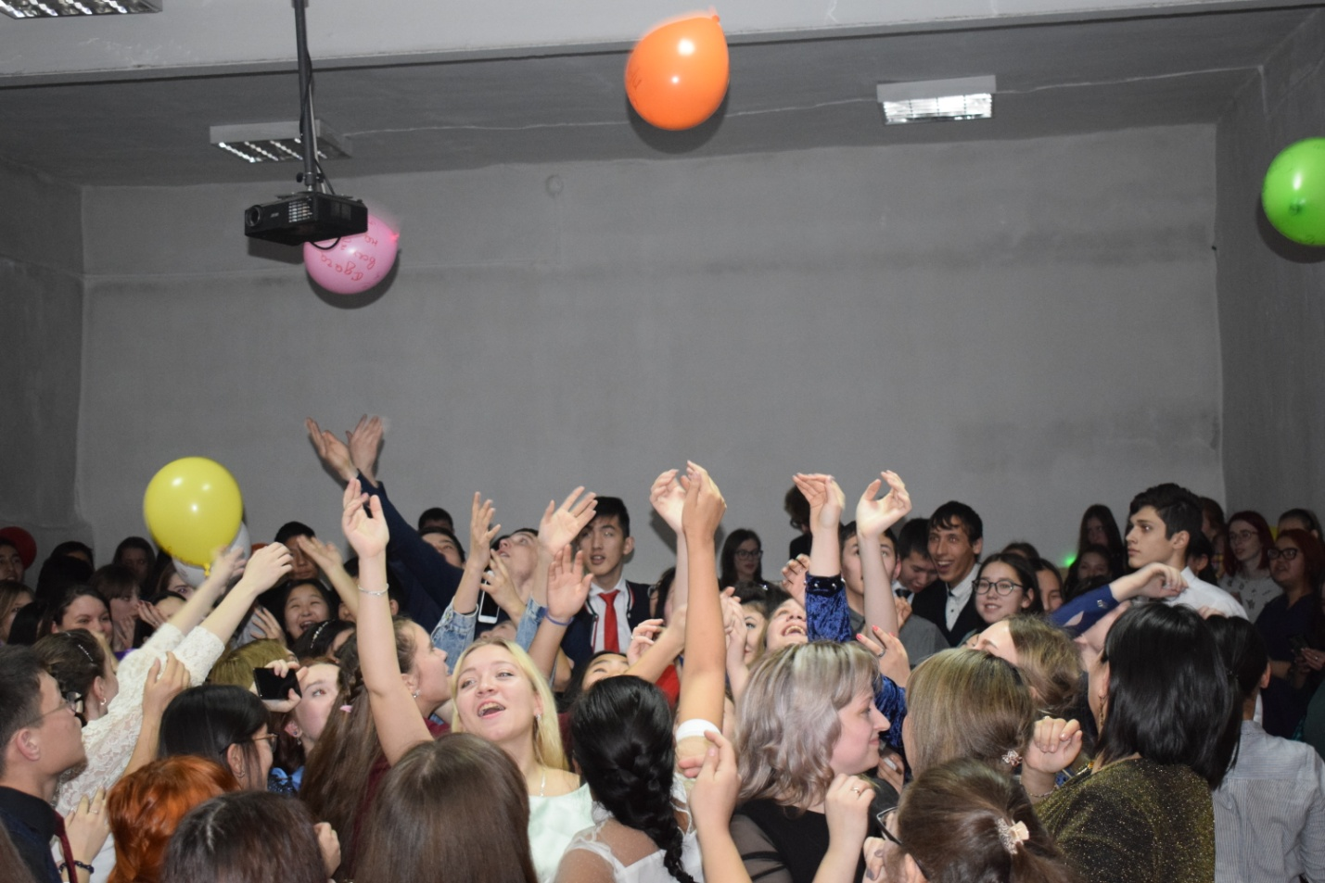
Студенты объясняют условия игры, и пока звучит музыка идет игра

Ведущий 1. Наш бал продолжается. У всех дам и кавалеров сияющие лица.
А значит пришло время объявить котильон - ФАНТЫ. Это была одна из любимых игр светской молодежи.

Ведущий 2. Просим 5 кавалеров подойти к сцене.
Вы сейчас получите фанты с заданием.

Что этому фанту сделать? (таким образом задать вопрос для каждого участника).
1.Пригласить даму в голубом платье.
2. Пригласить даму из круга Почетных гостей.
3. Пригласить даму в бальном платье.
4. Пригласить даму из своей группы.
5. Пригласить даму из круга Почетных гостей.

Ведущий 1. А теперь, Всем фантам пройти с дамами круг Почета по залу и подняться на сцену.

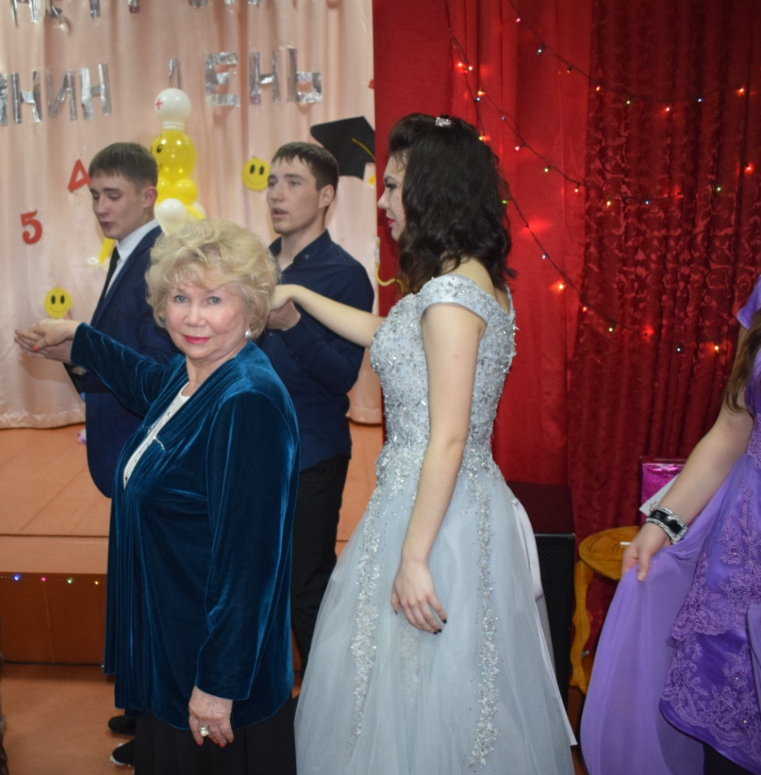
Звучит полонез, танец - шествие
Ведущий 2. Что этому фанту сделать? Каждому фанту дается задание они выполняют.
1.Сделать комплемент своей даме.
2.Убедить почетного гостя (преподавателя) не ставить «Н» за опоздание на занятие.
3.Спеть песню своей даме, где звучит имя Татьяна.
4.Пригласить свою даму на тур вальса
5. Убедить почетного гостя (преподавателя), что знает его предмет на «5».

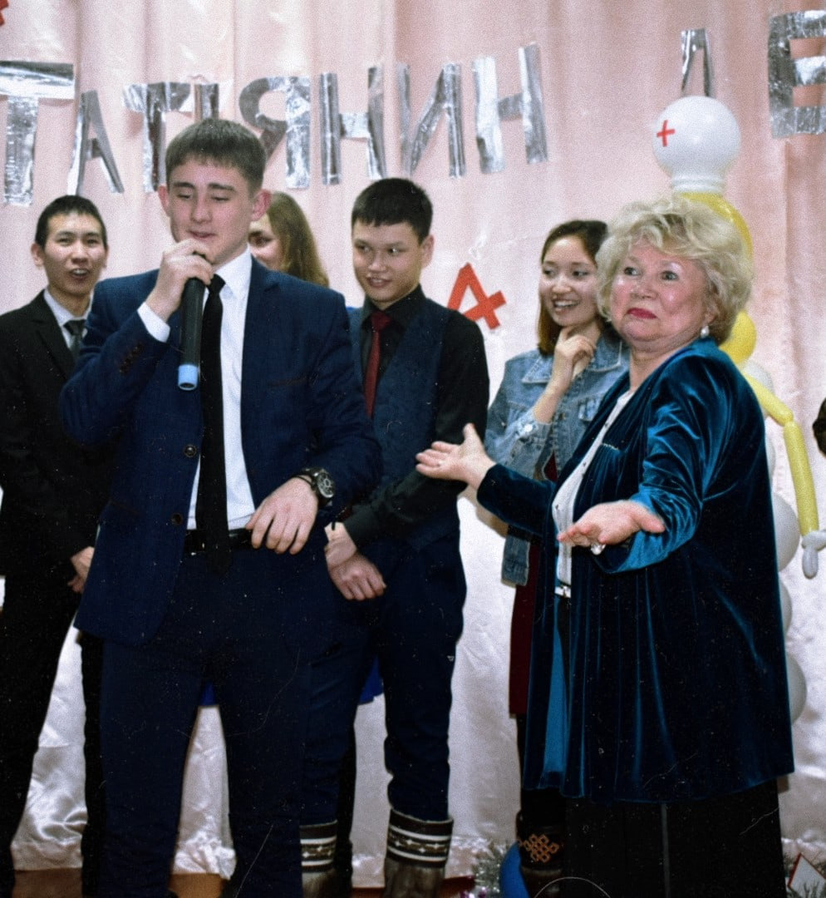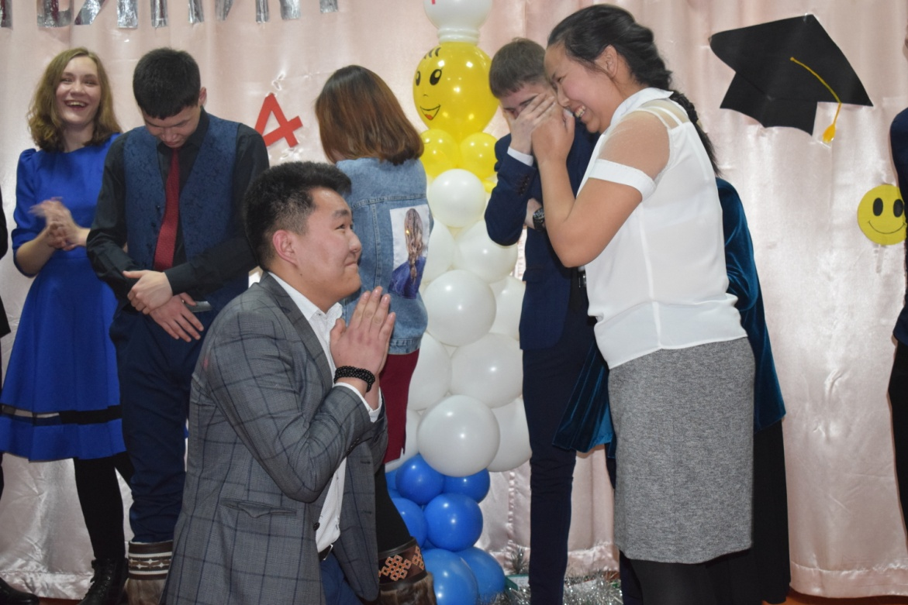

Ведущий 1. Господа спасибо за участие. Всем предлагаем сладкие призы.
Танцы (быстрый, медленный)
Ведущий 2. Дамы и господа! Наш бал подходит к концу.
Ведущий 1. В честь мероприятия каждой группе мы вручаем коробку со сладкими призами, но коробка не простая, а с сюрпризом. Хотите узнать, какой сюрприз мы вам приготовили? (ДА).
Озвучивает сюрприз. Раздаем коробки конфет группам.
Ведущий 2. Закончен бал и гаснут свечи,
Мы говорили так не раз,
Но только в этот дивный вечер
Прониклись смыслом кратких фраз

Ведущий 1. Но не жалейте, не грустите
Не должен, вечно длится бал
Его в душе вы сохраните
Чтоб частью вашей жизни стал.

Дамы и господа звучит заключительный танец (быстрый)
Ведущий 2. Посвящение студентам
Студенты!
Желаем Вам, вступив на этот путь
Алмаз науки огранить
Желаем Вам когда-нибудь
Светилами науки быть
Вам кураж сегодня важен
Вы достойны комплементов
Ну а мы все дружно скажем
ПОЗДРАВЛЯЕМ С ДНЕМ СТУДЕНТОВ! (все вместе)

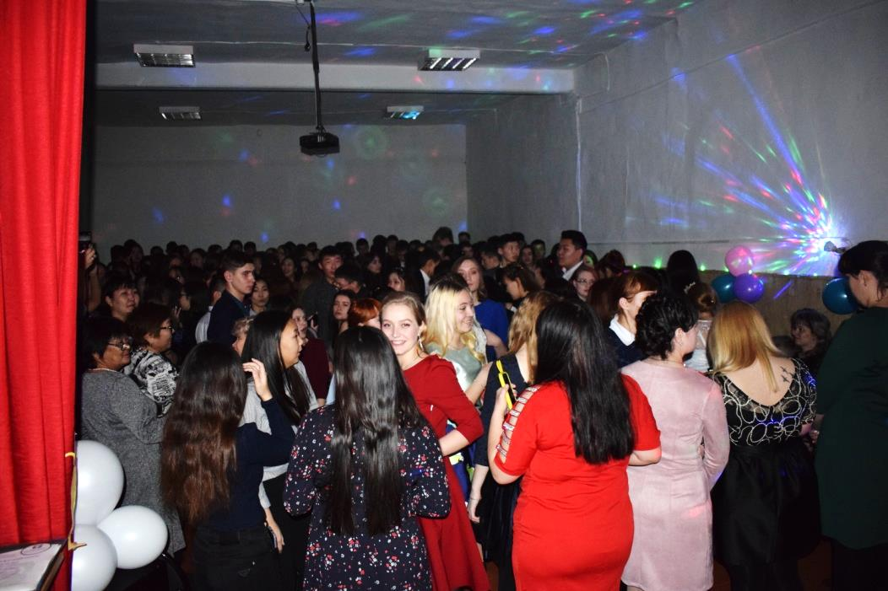

Заключение

Российские студенты главным своим праздником считают 25 января и отмечается этот день по всей стране. Мероприятие проведено в форме бала, эта форма отличается тем, что в центре внимания должны быть все участники и в то же время каждый является личностью и в общении с другими создает культурное сообщество.
Данная форма проведения мероприятия сложная для организаторов и большинства участников, так как включает в себя бальные традиции России, где соединяется порядок и свобода. Часть событий происходит четко по заданному формату, а другая часть представляет собой свободное общение, танцы, игры, импровизации, сюрпризы, поздравления. На балу происходит демонстрация воспитанности и культуры, всем участникам представляется возможность творческой самореализации личности.

Когда-нибудь мы станем старше,
Но, как бы не прошли года,
Студенческая юность наша
Нас не покинет никогда!

Использованная литература, интернет-ресурсы.
1.Информационные материалы РИА новости.
2.Wikipedia.org.ru.
3.nsportal.ru.
4.Pravda TV.ru.

Самоанализ проведенного внеаудиторного мероприятия,
посвященного Дню Российского студенчества (Татьянин день)
«День студента – особый день»

Дата проведения. 24 января 2020 год.
Форма и место проведения. Студенческий бал. Актовый зал. Кяхтинский филиал ГАПОУ «ББМК МЗ РБ».
Тема и цель мероприятия. «День студента – особый день». Воспитание нравственно – ценностного отношения к истории, культуре и традициям Российского общества.
Задачи:
1.Расширить знания об исторических аспектах мероприятия и становления Российского студенчества.
2.Способствовать воспитанию культуры поведения, общения.
3.Развитие коммуникативных навыков, творческих способностей обучающихся.
4.Формирование нравственно-личностных качеств обучающихся.
Цель мероприятия направлена на создание условий для формирования общих компетенций (ОК 2, 3, 6, 7, 8, 10, 11, 13), познавательной, творческой деятельности обучающихся и на решение следующих актуальных проблем: развитие культурных взаимоотношений; развитие самостоятельности организации содержательного досуга и коммуникативной компетенции; развитие творческого потенциала; сплочение студенческого коллектива; сотрудничество с педагогами в неформальной обстановке.
Участники мероприятия. Почетные гости – преподаватели, студенты специальностей Лечебное дело, Сестринское дело (все группы).
Программа мероприятия. Проведена предварительная совместная подготовка студентов 151 группы и классного руководителя к мероприятию.
Подготовительный этап: мотивация студентов на проведение мероприятия; изучение исторических и бальных традиций; подбор и просмотр литературы; подготовка сценария, концертных номеров.
Основной этап: проведение репетиций; оформление актового зала.
Заключительный этап: проведение мероприятия согласно составленной программе.
Рефлексия: отзывы студентов о проведенном мероприятии.
Активность ответственных студентов при подготовке и проведении мероприятия, активность участников мероприятия. Я, как классный руководитель, при подготовке мероприятия старалась задействовать всех студентов группы. Задания были распределены с учетом пожелания студентов: изучение исторических фактов, традиций, подбор игр, танцев, приобретение призов, оформление зала. Студенты самостоятельно украшали сцену, зал, проявив при этом вкус, творческие способности.
Прогнозируемый результат. Создание у студентов праздничной атмосферы, положительной мотивации к содержательному досугу, здоровому образу жизни, участию в жизни группы, колледжа.
Своеобразие мероприятия. Данная форма проведения мероприятия сложная и для организаторов и для большинства участников, так как включает в себя бальные традиции. Форма бала отличается тем, что в центре внимания должны быть все участники и в тоже время каждый, являясь личностью, при общении с другими создает культурное сообщество, происходит демонстрация воспитанности и этикета.
Исторически в праздновании Дня студента традиционно устраивались торжественные акты с речами и наградами. Не отступили от этих традиций и мы, при подготовке сценария предусмотрели награждение от администрации Дипломами и Почетными грамотами отличившихся студентов в учебе, общественной жизни колледжа, спорте.
Видовая структура мероприятия тематическая – студенческий бал и с учетом возраста аудитории – молодежный бал, что влияет на подготовку танцевальной программы, она должна быть простой, чтобы все гости могли чувствовать себя комфортно. Танцы предусматриваются активные, подвижные, быстрые, но, тем не менее, они должны чередоваться с медленными танцами. Это было учтено при составлении программы.
Сама форма бала предусматривает свободное общение, танцы, игры, импровизации, сюрпризы, поздравления. Несмотря на современный период, были учтены бальные традиции и в программу включены котильоны, ручеек, вальс, белый танец.
Награждения и поздравления чередовались с игровой и танцевальной программой.
Оснащенность, разнообразие. Украшение зала светомузыкой, гирляндами, шарами. Украшение сцены фигурой студента-медика из шаров. Реквизиты - почтовый ящик,
предметы для конкурса «Гадание», костюм гонца.
Выводы. Студенты проявили активность, инициативу в подготовке мероприятия и в ходе проведения создалась и поддерживалась атмосфера доброжелательности и эмоционального подьема. Цель мероприятия достигнута.
Отзывы. «Дорогие 151 группа спасибо вам за праздник. Все очень понравилось»; «Спасибо за классный вечер»; «Ведущие молодцы! Все супер!»; «Уважаемая 151 группа спасибо вам за наикрутейший праздник».

